Service de piquet

Questionnaire de justification de l’indispensabilité technique
ou économique du travail de nuit et/ou du dimanche
(art. 28 OLT 1)

Selon la loi sur le travail (LTr), une preuve d’indispensabilité doit être apportée par l’entreprise. Au moyen de ce questionnaire, l’entreprise justifie son besoin d’occuper ses collaborateurs la nuit et/ou le dimanche dans le cadre d’un service de piquet. Le commentaire de l’art. 28 OLT 1, indique les points auxquels il convient de prêter attention en remplissant ce questionnaire.
Est réputé service de piquet le temps pendant lequel le travailleur se tient, en sus du travail habituel, prêt à intervenir pour remédier à des perturbations, porter secours en cas de situation d’urgence, effectuer des visites de contrôle ou faire face à d’autres situations particulières analogues. L’organisation d’un service de piquet est soumise à des règles établies et exposées en détail dans l’aide-mémoire sur le service de piquet.
La planification du service de piquet couvre une période de quatre semaines. Pendant cette période, le travailleur ne peut assurer de service de piquet que pendant sept jours au maximum. Ce service (avec ou sans intervention effective) doit être obligatoirement suivi d’une période de deux semaines sans piquet. La relation entre le nombre total de travailleurs susceptibles d’assurer un service de piquet (pool) et le nombre de ceux qui sont simultanément en service de piquet est également déterminante.

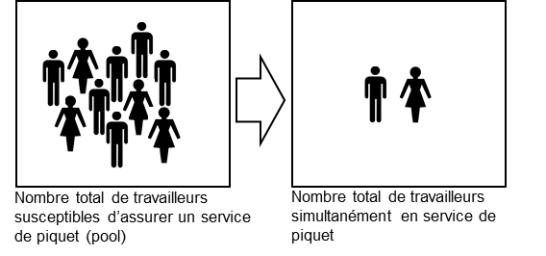

Entreprise: Raison sociale
N° d’entreprise (REE)

Responsable(s): Nom /
Fonction /
Téléphone /
E-mail /

Partie(s) d'entreprise (concernée[s] par la demande):

Lieu et date Timbre et signature

1 | Veuillez indiquer le nombre total de travailleurs susceptibles d’assurer un service de piquet (pool) et, parmi celles-ci, le nombre de ceux simultanément en service de piquet :

Personnes concernées | Hommes | Femmes
Nombre total de travailleurs susceptibles d’assurer un service de
piquet (pool) :
Nombre total de travailleurs simultanément en service de piquet :
Les jeunes (de moins de 18 ans) n’ont pas le droit d’effectuer de service de piquet.

2 | Veuillez indiquer le type d’activité de votre entreprise ainsi que les raisons pour lesquelles le travail de nuit/du dimanche, dans le cadre d’un service de piquet, est nécessaire.

3 | Quels sont les travaux réalisés dans le cadre du service de piquet et comment a lieu la planification des interventions ?

4 | Les interventions ont-elles lieu dans les locaux de l’entreprise ou au domicile du travailleur ? Si cela n’est pas du tout le cas, ou seulement partiellement, veuillez préciser les clients et les lieux et cantons d’intervention :

5 | Quelle conséquence aurait l’interdiction du travail de nuit/du dimanche sur l’entreprise et/ou les clients ?

